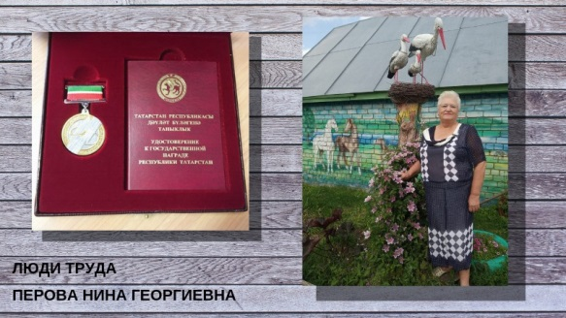
Люди труда: заслуженный ветеринарный врач Татарстан из Зеленодольского района – достойный пример для молодых специалистов
«Врач лечит человека, а ветеринар – человечество» – эти слова академика Ивана Павлова недаром стали крылатым выражением. Ветеринар – одна из самых благородных, гуманных профессий, в которой случайных людей не бывает. Достойным примером для молодых специалистов является герой нашей рубрики «Люди труда» Нина Георгиевна Перова, работающая ветеринарным врачом в Зеленодольском районе.
Напомним, Министерство сельского хозяйства и продовольствия Республики Татарстан в своей рубрике – «Люди труда» пишет не об известных личностях, а о настоящих тружениках, заслуживших почет и уважение своим каждодневным трудом, преданностью любимому делу, богатым опытом и высоким профессионализмом.
Родилась Нина Перова 1 января 1952 года в д. Кулаево Пестречинского района ТАССР. Когда юной Нине исполнилось 22 года, она получили диплом с отличием Ветеринарного университета им. Н.Э.Баумана и решила остаться работать в стенах учебного заведения, став младшим научным сотрудником. Спустя три года Нина Перова стала главным ветеринарным врачом Казанской птицефабрики и проработала здесь 30 лет.
Сегодня Нина Перова работает ГБУ «Зеленодольское районное государственное ветеринарное объединение» и благодаря своему ответственному отношению к работе и трудолюбию пользуется уважением в коллективе предприятия, а также среди руководителей и сотрудников сельскохозяйственных предприятий.
Нина Перова предана своей профессии. Самыми ее главными качествами, по мнению коллег, являются умение найти общий язык с любым человеком для решения поставленной задачи и хорошие организаторские способности.
Нина Перова всегда идет в ногу со временем и постоянно повышает свой профессиональный уровень и использует в своей работе передовые методики. В 2018 году успешно окончила курсы повышения квалификации по направлениям «Обучение работе в подсистемах «Меркурий. ГВЭ» и «Меркурий ХС» ФГИС «Меркурий». В этом же году прошла аттестацию ветеринарно-санитарных экспертов. Нина Перова охотно делится бесценным опытом с молодыми специалистами и служит для них достойным примером.
В 1989 году награждена серебряной медалью за достигнутые успехи в развитии Народного Хозяйства СССР. В 2001 году получила звание «Заслуженный ветеринарный врач Республики Татарстан.

